Motif 'Get together' | popis
2013_Get-together_01 | Poinsettie je běžná dekorativní pokojová rostlina nejen v Evropě a Severní Americe, ale také v řadě jiných zemí na světě. Nejoblíbenější je tradiční červená hvězda, jejíž zářivé zbarvení vytváří hřejivou a domácky útulnou atmosféru.
2013_Get-together_02 | Poinsettie jsou vnímány především jako vánoční rostliny, ale jsou také mimořádně dekorativními prvky v každé domácnosti. Kromě dobře známé červené a zelené varianty je oblíbená také krémově zbarvená poinsettie. Vysoký kmínek dodá interiéru moderní vzhled.
2013_Get-together_03  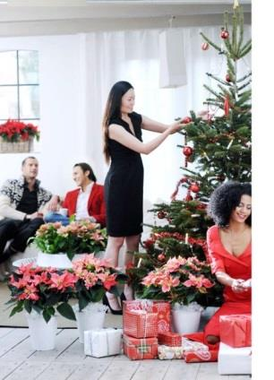 | Poinsettie je součástí vánočních tradic na celém světě.  Nejenom tradiční červeně zbarvená – poinsettie jsou k dostání v řadě barev a stylů, což nabízí nekonečné příležitosti pro vytvoření správné atmosféry.
2013_Get-together_04  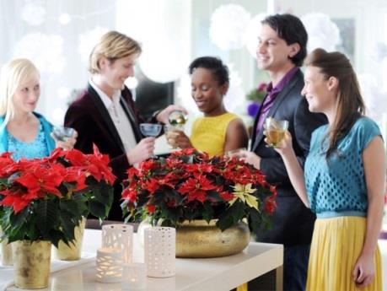 | Poinsettie sbližuje, její směsici barev a stylů mají rádi lidé na celém světě.
2013_Get-together_05  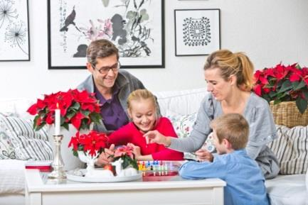 | Mnoho rodin na celém světě vidí poinsettii a vybaví si Vánoce. Není to překvapující, protože tato dekorativní květina s listy ve tvaru hvězdy a tradičním červeno-zeleným zbarvením je ideálním symbolem tradičních Vánoc.
Motif 'Decoration' | Description
2013_Decoration_01  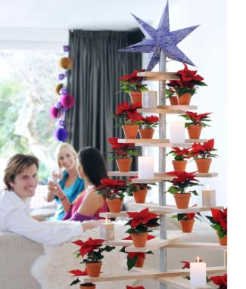 | Příliš dobrá pro okenní parapet: poinsettie mohou mít tolik podob jako lidé, kteří je aranžují a dozdobují.  Efektně vypadají v menších i větších skupinkách. Jasně červené miniaturní poinsettie uspořádané v patrech se mohou stát prosvětleným a vzdušným vánočním stromečkem.
2013_Decoration_02  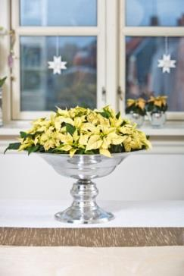 | I když se venkovní teploty dostanou pod bod mrazu, svěží zeleň listů poinsettií se postará o hřejivou a útulnou atmosféru uvnitř.  Takto moderně působí delikátní mini poinsettie v elegantní krémové barvě aranžované v dekoračních mísách nebo na plochých dekoračních talířích.
2013_Decoration_03  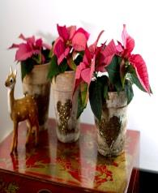 | Oblíbený styl: klasika. Sezónní trendem jsou jemné odstíny a aranžmá z lehce skvrnitých druhů. Volně uspořádané poinsettie s jemně narůžovělými květy dozdobené romantickými detaily vytvářejí okouzlující osobitý styl.
2013_Decoration_04  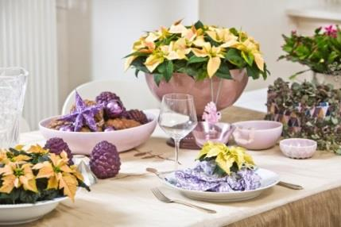 | Slavnostní dekorace stolu, která podtrhne servírované menu. Inspirujte se několika možnostmi svátečního prostírání, na které můžete použít poinsettie ve všech podobách a barvách. Tomuto aranžmá dominují hvězdy s krémově-růžovým zabarvením a několika trendy doplňky v odstínech fialové.
2013_Decoration_05  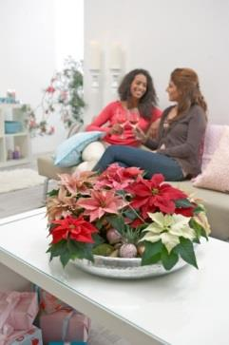 | Zářivé barvy poinsettií vytváří jedinečnou atmosféru.  Tato pestrobarevná kombinace se díky svěžímu vzhledu stala dominantou obývacího prostoru.
2013_Decoration_06  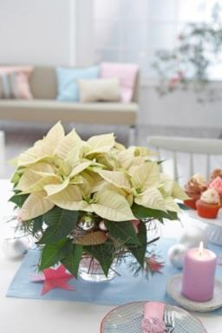 | Příjemné květy: křehká a krásná zářivě bílá poinsettie jednoduše dozdobená nenápadnými doplňky je na stole v centru pozornosti.
2013_Decoration_07  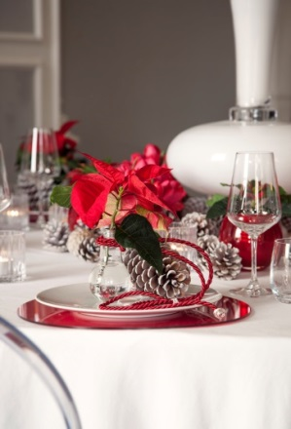 | Milé překvapení pro vzácného hosta. Větvička klasické červené poinsettie ve skleněné vázičce s dekorativní šňůrkou a přírodní šiškou na talíři je perfektním uvedením ke stolu.
2013_Decoration_08  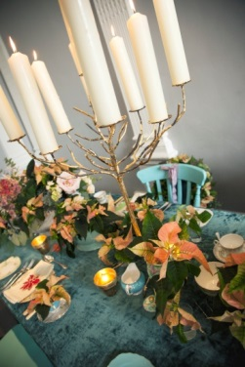 | Dekoraci stolu v modro-lososové dominují delikátní barvy a romantické doplňky. Elegantní mini poinsettie a větvičky poinsettií jsou volně a velkoryse rozmístěny po celém stole. Tato skvostná a romantická výzdoba vám dá zapomenout na šedivé zimní dny.
2013_Decoration_09  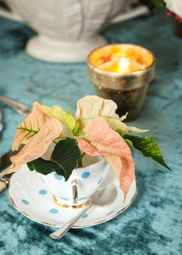 | Krásná květinová tabule nemusí být pracná ani nákladná. Prostřenému stolu může vévodit i jednoduchá větvička naaranžovaná do starožitného čínského porcelánu.
2013_Decoration_10  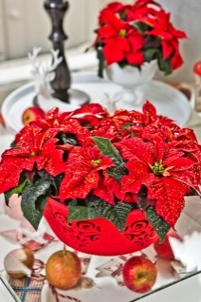 | Nekomplikovaná, svěží a efektní: poinsettie v barevně sladěném květináči a s dalšími doplňky. Umístěním na velké nebo malé stoly či poličky dosáhnete zajímavých efektů.

Motif 'creativity' | Popis
2013_Creativity_01  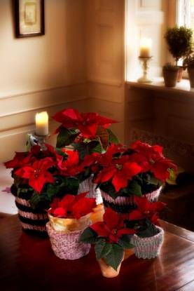 | Poinsettie v okouzlujícím vlněném kabátku: pletené květináče promění tradiční červené poinsettie v měkké a roztomilé kompozice nebo překvapení pro blízké přátele.
2013_Creativity_02  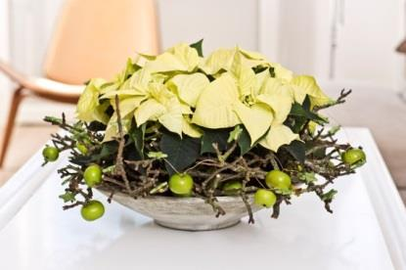 | Poinsettie v hlavní roli! Robustní větvičky a drobné ozdoby jsou základem aranžmá mini poinsettií v dekorační míse.
2013_Creativity_03  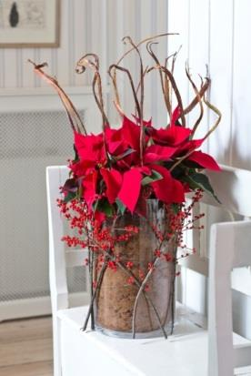 | Málokterá rostlina může mít tolik podob jako poinsettie. Může být zasazena do libovolného stylu, jaký si představíte. Luxusní aranžmá tradiční červené poinsettie ve vysoké čiré váze s přírodními doplňky poinsettii přetvořilo doslova v umělecké dílo.
2013_Creativity_04  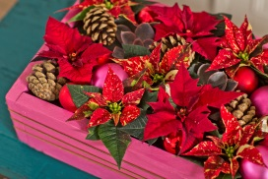 | Moderní uspořádání v červené a růžové – tato kombinace malých, jasně červených a skvrnitých poinsettií s červenými ozdobami a přírodními šiškami je rychle hotová a přesto velmi efektní!
2013_Creativity_05  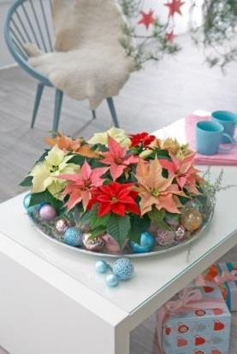 | Poinsettie jsou k dostání v řadě stylů a odstínů. Proč při plánování dekorace nevyužít široké palety jejích barev? Jemné odstíny růžové, elegantní krémové a jasně červené vyhoví každému vkusu i stylu.
2013_Creativity_06  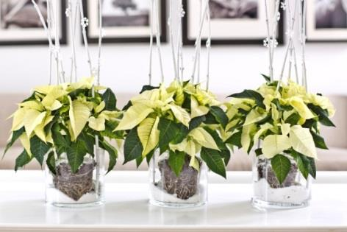 | Hledáte inspiraci pro zimní dekorace?  Svěže zelené a elegantně krémově bílé poinsettie kombinujte s čirým sklem a větvičkami pokrytými umělými sněhovými vločkami. Celkový efekt umocní skupinové uspořádání.

Motif 'presents' | Popis
2013_Presents_01  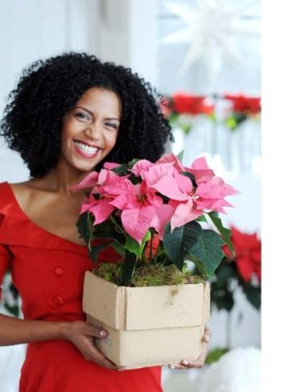 | Dávejte dárky, které přinášejí radost a dobrou náladu – jasnými barvami zářící poinsettie nikdy nezklamou!
2013_Presents_02  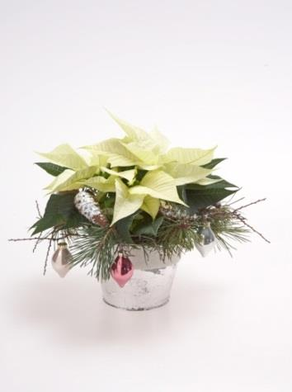 | Vždy to nemusí být pugét – zkuste někdy darovat rostlinu v květináči! Jednoduchou krémově bílou a svěže zelenou poinsettii změní v osobní dárek pár drobných doplňků; zkuste jedlové větvičky, šišky a vánoční ozdoby.
2013_Presents_03  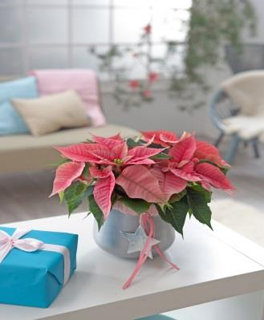 | Neodolatelný dárek v delikátní růžové: jednoduchá poinsettie působí svěže a zároveň elegantně.
2013_Presents_04 | Svěží a jasné barvy poinsettie otevírají dveře a srdce hostitelů.
2013_Presents_05  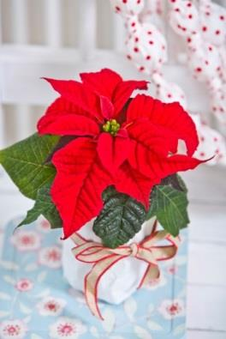 | Malá gesta laskavosti nemusejí mít vždy jen čokoládovou podobu – malým dárkem pro každou příležitost může být i hezky nazdobená mini poinsettie.
2013_Presents_06 | Pro příjemné sousedy, dobré přátele nebo milované členy rodiny: poinsettie mohou být jednoduchým a okouzlujícím dárkem vhodným pro každou příležitost.
2013_Presents_07 | V Austrálii a Jižní Africe se stala poinsettie vánoční rostlinou teprve nedávno. Může to být tím, že v obou zemích slaví Vánoce na vrcholu léta?
2013_Presents_08  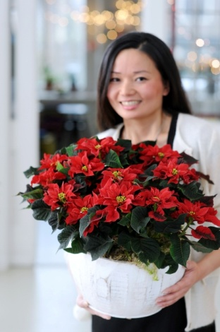 | Vánoce se dnes více slaví také ve východní Asii a poinsettie se ukazuje být stejně populární součástí vánočních tradic jako v západních zemích. V Číně a Japonsku se stává oblíbeným dárkem či dekorací také při oslavách Nového roku.

Financováno s přispěním Evropské unie.
Texty a obrázky jsou ke stažení na adrese www.Stars-for-Europe.info
